一、填空题（每小题3分，共15分）
1、微分方程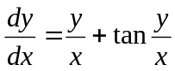的通解为 ．
2、过点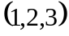且平行于直线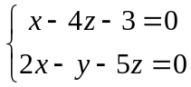的直线方程为 ．
3、设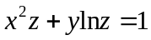，则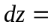 ．
4、曲线L：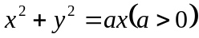，曲线积分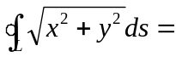．
5、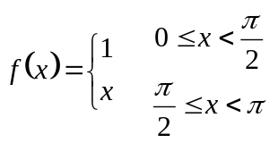，以为周期的傅里叶正弦级数展开式和函数为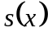，则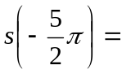．
二、选择题（每小题3分，共15分）
1、设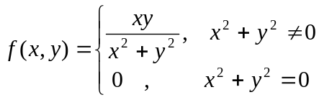，则在点关于叙述正确的是（ ）
(A) 连续但偏导也存在 (B) 不连续但偏导存在
(C) 连续但偏导不存在 (D) 不连续偏导也不存在
2、设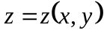在某领域内有定义，且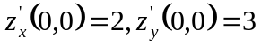则下列结论正确的是（ ）
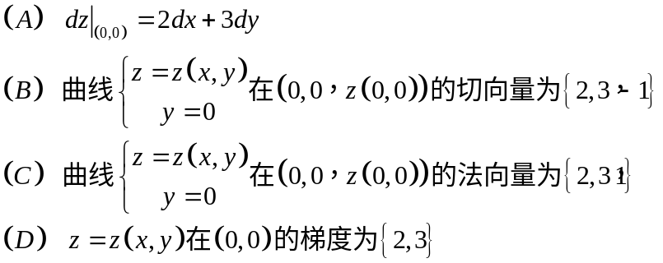
3、微分方程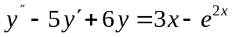的特解形式为（ ）
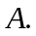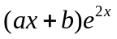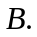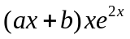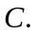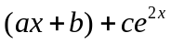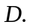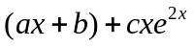
4、设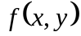连续，则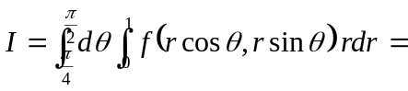（ ）
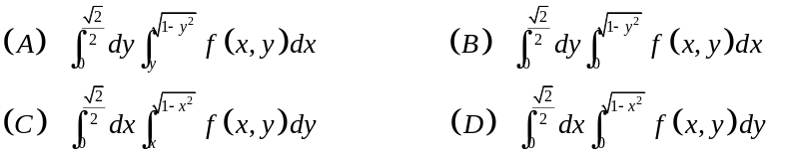
5、设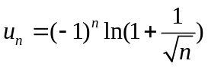，则级数（ ）．
（A）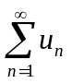与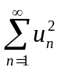都收敛 （B）与都发散
（C）收敛，而发散 （D）发散，而收敛
三、（本题满分10分）设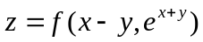，其中具有二阶连续偏导数，求．
四、（本题满分10分）设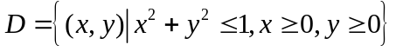，计算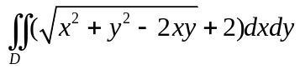．
五、（本题满分10分）求函数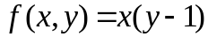在由上半圆周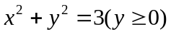与轴所围成的闭区域上的最大值和最小值.
六、（本题满分12分）设曲线积分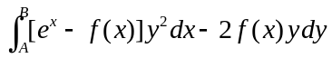与路径无关，其中具有一阶连续导数,且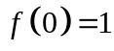，求及当为点，为点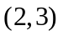时的积分值.
七、（本题满分12分）计算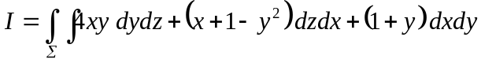，其中为曲线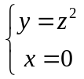绕轴旋转一周所得旋转曲面介于与之间部分外侧．
八、（本题满分12分）求幂级数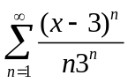的收敛域及和函数，并求级数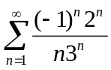的和．
九、（本题满分4分）设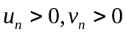，且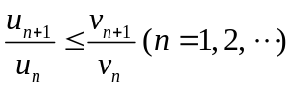，证明若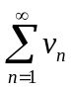收敛，则也收敛．

